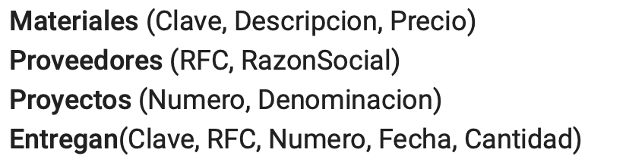

* - La descripción de los materiales con claves mayores a 2000 y precios menores a 100.
* - La descripción de los materiales que han sido entregados para el proyecto "Aguascalientes".
* - La razón social de los proveedores que han entregado cantidades mayores a 100 del artículo con clave 1000.
* - El RFC de los proveedores que han entregado "Varilla 3/4" a los proyectos tanto a "Mérida" como a "San Luis".

R1 interseccion R2

* - Denominación de los proyectos, descripción de los materiales y razón social de los proveedores con entregas durante el año de 1997.
* Película(título, año, duración, encolor, nomestudio, idproductor)
* Elenco(título, año, nombre)
* Actor(nombre, dirección, teléfono, fechanacimiento, sexo)
* Productor(idproductor, nombre, dirección, teléfono, importeventas)
* Estudio(nomestudio, dirección)

Plantea expresiones en Álgebra relacional para las siguientes consultas:

* - Títulos de películas en las que ha actuado Sharon Stone.

Pi titulo(Fi nombre=”Sharon Stone”(Elenco))

* - Nombre e importe de ventas de los productores que han producido películas en las que ha actuado Tom Cruise.

Pi nombre and titulo(Productor><(Pelicula><(Fi nombre=”Tom Cruise”(Elenco))))

* - Dirección de los estudios en los que se han filmado películas con más de tres horas de duración en las que han actuado Salma Hayek o Antonio Banderas.

R1 union R2

Pi direccion(Estudio><(Fi duracion>3(Pelicula><(Fi nombre=”Salma hayek”(Elenco ) U Fi nombre=”Antonio Banderas”(Elenco)))))

* - Nombre de todo el elenco que participo en la película "Los enamorados" que fue producida por el estudio "Warner" de sexo femenino.
* - El director de la compañía te pide un reporte con la Dirección, teléfono y sexo del actor que colaboró con los estudios con dirección "Epigmenio" y "La gran manzana" cuyo dicho estudio realizó películas tanto en el año 1999 y 2010.

R1=

R2=

R3=

R4=

R1 INTERSECCIÓN R2 INTERSECCIÓN R3 INTERSECCIÓN R4